Урок-обобщение в 6 классе
Тема Сложение и вычитание положительных и отрицательных чисел.
Цель: Обобщить и систематизировать знаний учащихся по данной теме.
Задачи:Образовательная: закрепить умение выполнять сложение и вычитание положительных и отрицательных чисел;
Развивающая: развивать предметные и общеучебные навыки и умения, умение использовать полученные знания для достижения поставленной цели;
Воспитательная: воспитание воли и настойчивости в достижении цели, интереса к предмету.
Тип урока: формирование и совершенствование умений и навыков
Оборудование: тетрадь, доска, проектор, компьютер.
Ход урока
I. Организационный момент
Ученики под руководством учителя проверяют наличие рабочей тетради, проверяется готовность класса к уроку, учитель психологически настраивает детей на работу на уроке.
-Народная мудрость гласит нам “повторенье – мать ученья”.
Сегодня мы с вами проведём заключительный урок по теме сложение и вычитание положительных и отрицательных чисел.
Цель нашего урока - повторить материал по этой теме и подготовиться к контрольной работе.
И девизом нашего урока, я думаю, должно стать высказывание: “Складывать и вычитать мы научимся на “5”!”
II. Проверка домашнего задания
-Проверьте правильность решения задания и оцените работы, каждый номер отдельно.
Обмен тетрадями
№1114. Заполните пустые места таблицы:
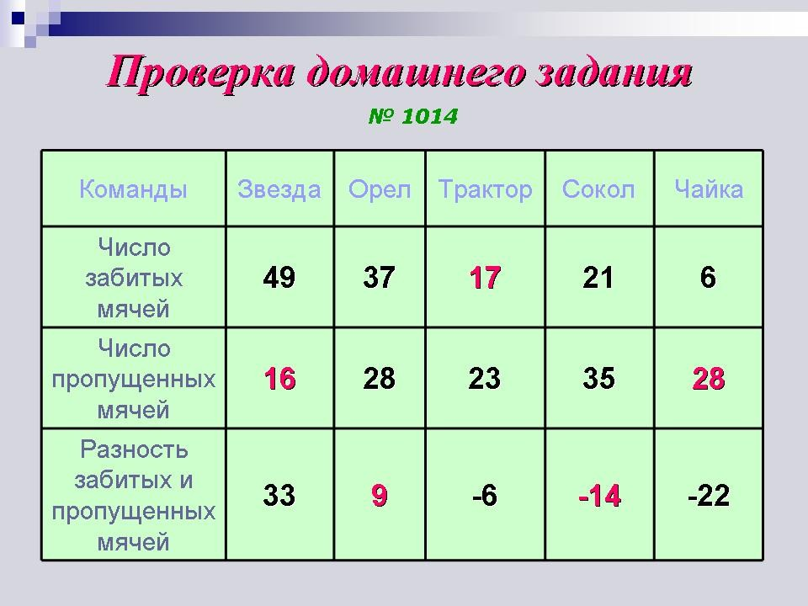
№1116. В альбоме 1105 марок, число иностранных марок составило 30% от числа российских марок. Сколько иностранных и сколько российских марок было в альбоме?
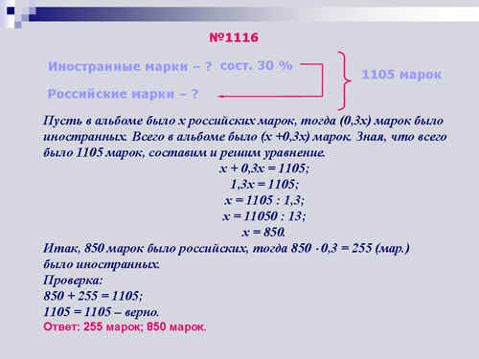
III Вступительное слово учащегося
Историческая справка. Отрицательные числа появились гораздо позже натуральных чисел и обыкновенных дробей. Первые сведения об отрицательных числах встречаются у китайских математиков во II до н.э. Положительные числа тогда толковались как имущество, а отрицательные как долг, недостача.
Но ни египтяне, ни вавилоняне, ни древние греки отрицательных чисел не знали. Лишь в VI веке индийские математики начали широко использовать отрицательные числа, но относились к ним с некоторым недоверием.
В Европе отрицательными числами начали пользоваться с XII-XIII вв., но до XVI в., как и в древности, они понимались как долги.
IV. Повторение правил сложения и вычитания чисел с разными знаками. Актуализация знаний.
-Сейчас мы повторим правила сложения и вычитания положительных и отрицательных чисел
Числа отрицательные, новые для нас,
Их совсем недавно изучил наш класс.
Сразу поприбавилось нам теперь мороки –
Учат-учат правила дети все уроки.
-Как сложить два отрицательных числа?
Выступлнение учащихся
Ну а если задали нам сложить
Числа отрицательные – нечего тужить.
Надо сумму модулей быстренько узнать,
К ней потом знак «минус» взять да приписать
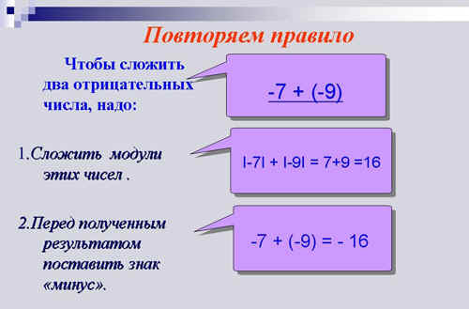
Решение примеров
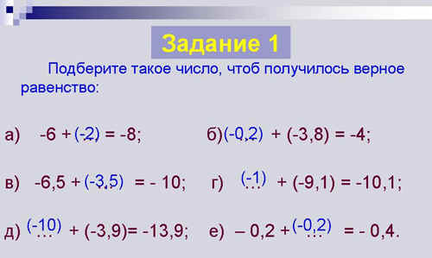
-Как сложить числа с разными знаками?
Если числа с разными знаками дадут,
Чтоб найти их сумму –все мы тут как тут.
Больший модуль быстро очень выбираем.
Из него мы меньший модуль вычитаем.
Самое же главное - знак не позабыть!
- Вы какой поставите? –мы хотим спросить
- Вам секрет откроем, проще дела нет,
Знак, где модуль больше, запиши в ответ.
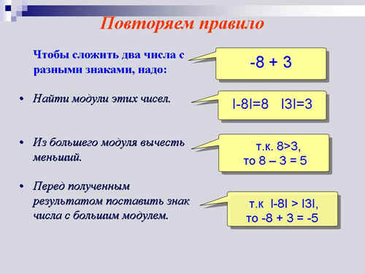
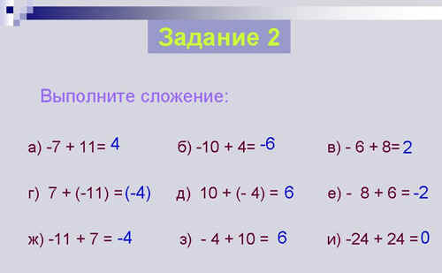
-Как найти разность двух чисел?
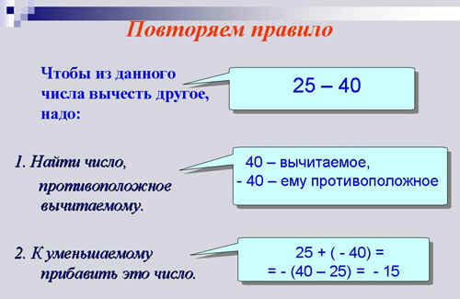
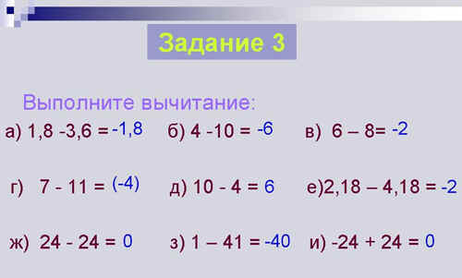
Учащиеся повторяют: правило сложения отрицательных чисел, правило сложения чисел с разными знаками, правило вычитания чисел с разными знаками. Затем решают примеры на применение каждого из этих правил.
V Задание “Отгадай слово”
-На земном шаре живут птицы – безошибочные “составители” прогноза погоды на лето. Название этих птиц зашифровано в карточке.
Выполнив все задания, ученик получает ключевое слово, а ответы проверяются с помощью проектора.
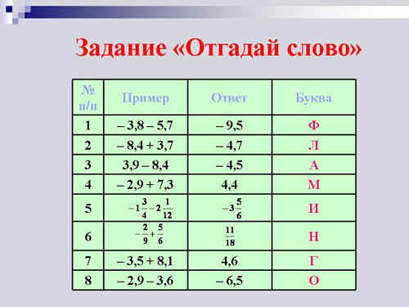
ФЛАМИНГО строят гнезда в виде конуса: высокие – к дождливому лету; низкие – к сухому.
VI Физкультурная минутка
Раз – на цыпочки подняться надо всем, друзья, размяться.
2 – нагнулись до земли и не раз, раза три.
3 – руками помахали наши рученьки устали.
На 4 – руки в боки дружно делаем подскоки.
5 – присели раза два 6 – за парты нам пора.
VI. Самостоятельная работа по вариантам.
У каждого учащегося индивидуальная карточка.
Вариант 1.
1. Сравните числа:
а) –24 и 15;
б) –2 и –6.
2. Запишите число, противоположное числу:
а) 36;
б) –4,3.
3. Выполните действия:
а) –8+6; | в) 31+(-4); | д) -3-(-12);
б) 3+(-20); | г) 14-(-18); | е) 26+(-26).
4. Найдите значение выражения:
а) 1-8; б) –2+10; в) -5+7-4+1.
Вариант 2.
1.Сравните числа:
а) -10 и –1;
б) 4 и -40.
2. Запишите число, противоположное числу:
а) 2,4;
б) –100.
3. Выполните действия:
а) -5+7; | в) 28+(-9); | д) -25-(-28);
б) 11+(-14); | г) 13-(-6); | е) 12+(-12).
4. Найдите значение выражения:
а) 5-9; б) –14+8; в) -6+2-3+5.
VII. Подведение итогов урока. Постановка домашнего задания.
Кросс-опрос
Вопросы спроектированы на экран.
1.Число, которому соответствует точка на координатной прямой ... (координата)
2.Из двух чисел на координатной прямой больше то число, которое расположено ... (правее)
3.Число, не являющееся ни отрицательным, ни положительным ...(ноль)
4.Расстояние от числа до начала отсчета на числовой прямой ...(модуль)
5.Натуральные числа, им противоположные и нуль ...(целые)
Постановка домашнего задания:
- подготовиться к контрольной работе:
- повторить правила сложения и вычитания положительных и отрицательных чисел;
- решить № 1096 (к,л,м) №1117
Итоги урока.
Шёл мудрец, а навстречу ему три человека, которые везли под горячим солнцем тележки с камнями для строительства. Мудрец остановился и каждому задал по вопросу. У первого спросил: “Что ты делал целый день?” И тот с ухмылкой ответил, что целый день возил проклятые камни. У второго мудрец спросил: “А Что ты делал целый день?”. А тот ответил: “А я добросовестно выполнял свою работу”. А третий улыбнулся,его лицо засветилось радостью и удовольствием: “А я принимал участие в строительстве храма”
- Ребята! Давайте мы попробуем оценить каждый свою работу за урок.
- Кто работал так, как первый человек, поднимает синие квадратики.
- Кто работал добросовестно, поднимает зеленые квадратики.
- Кто принимал участие в строительстве храма “Знаний”, поднимает красные квадратики.
Рефлексия - Соответствуют ли ваши знания и умения девизу урока?
- Какие знания вам сегодня были необходимы?

